

**Enero 2021**

**Palabra de Vida**

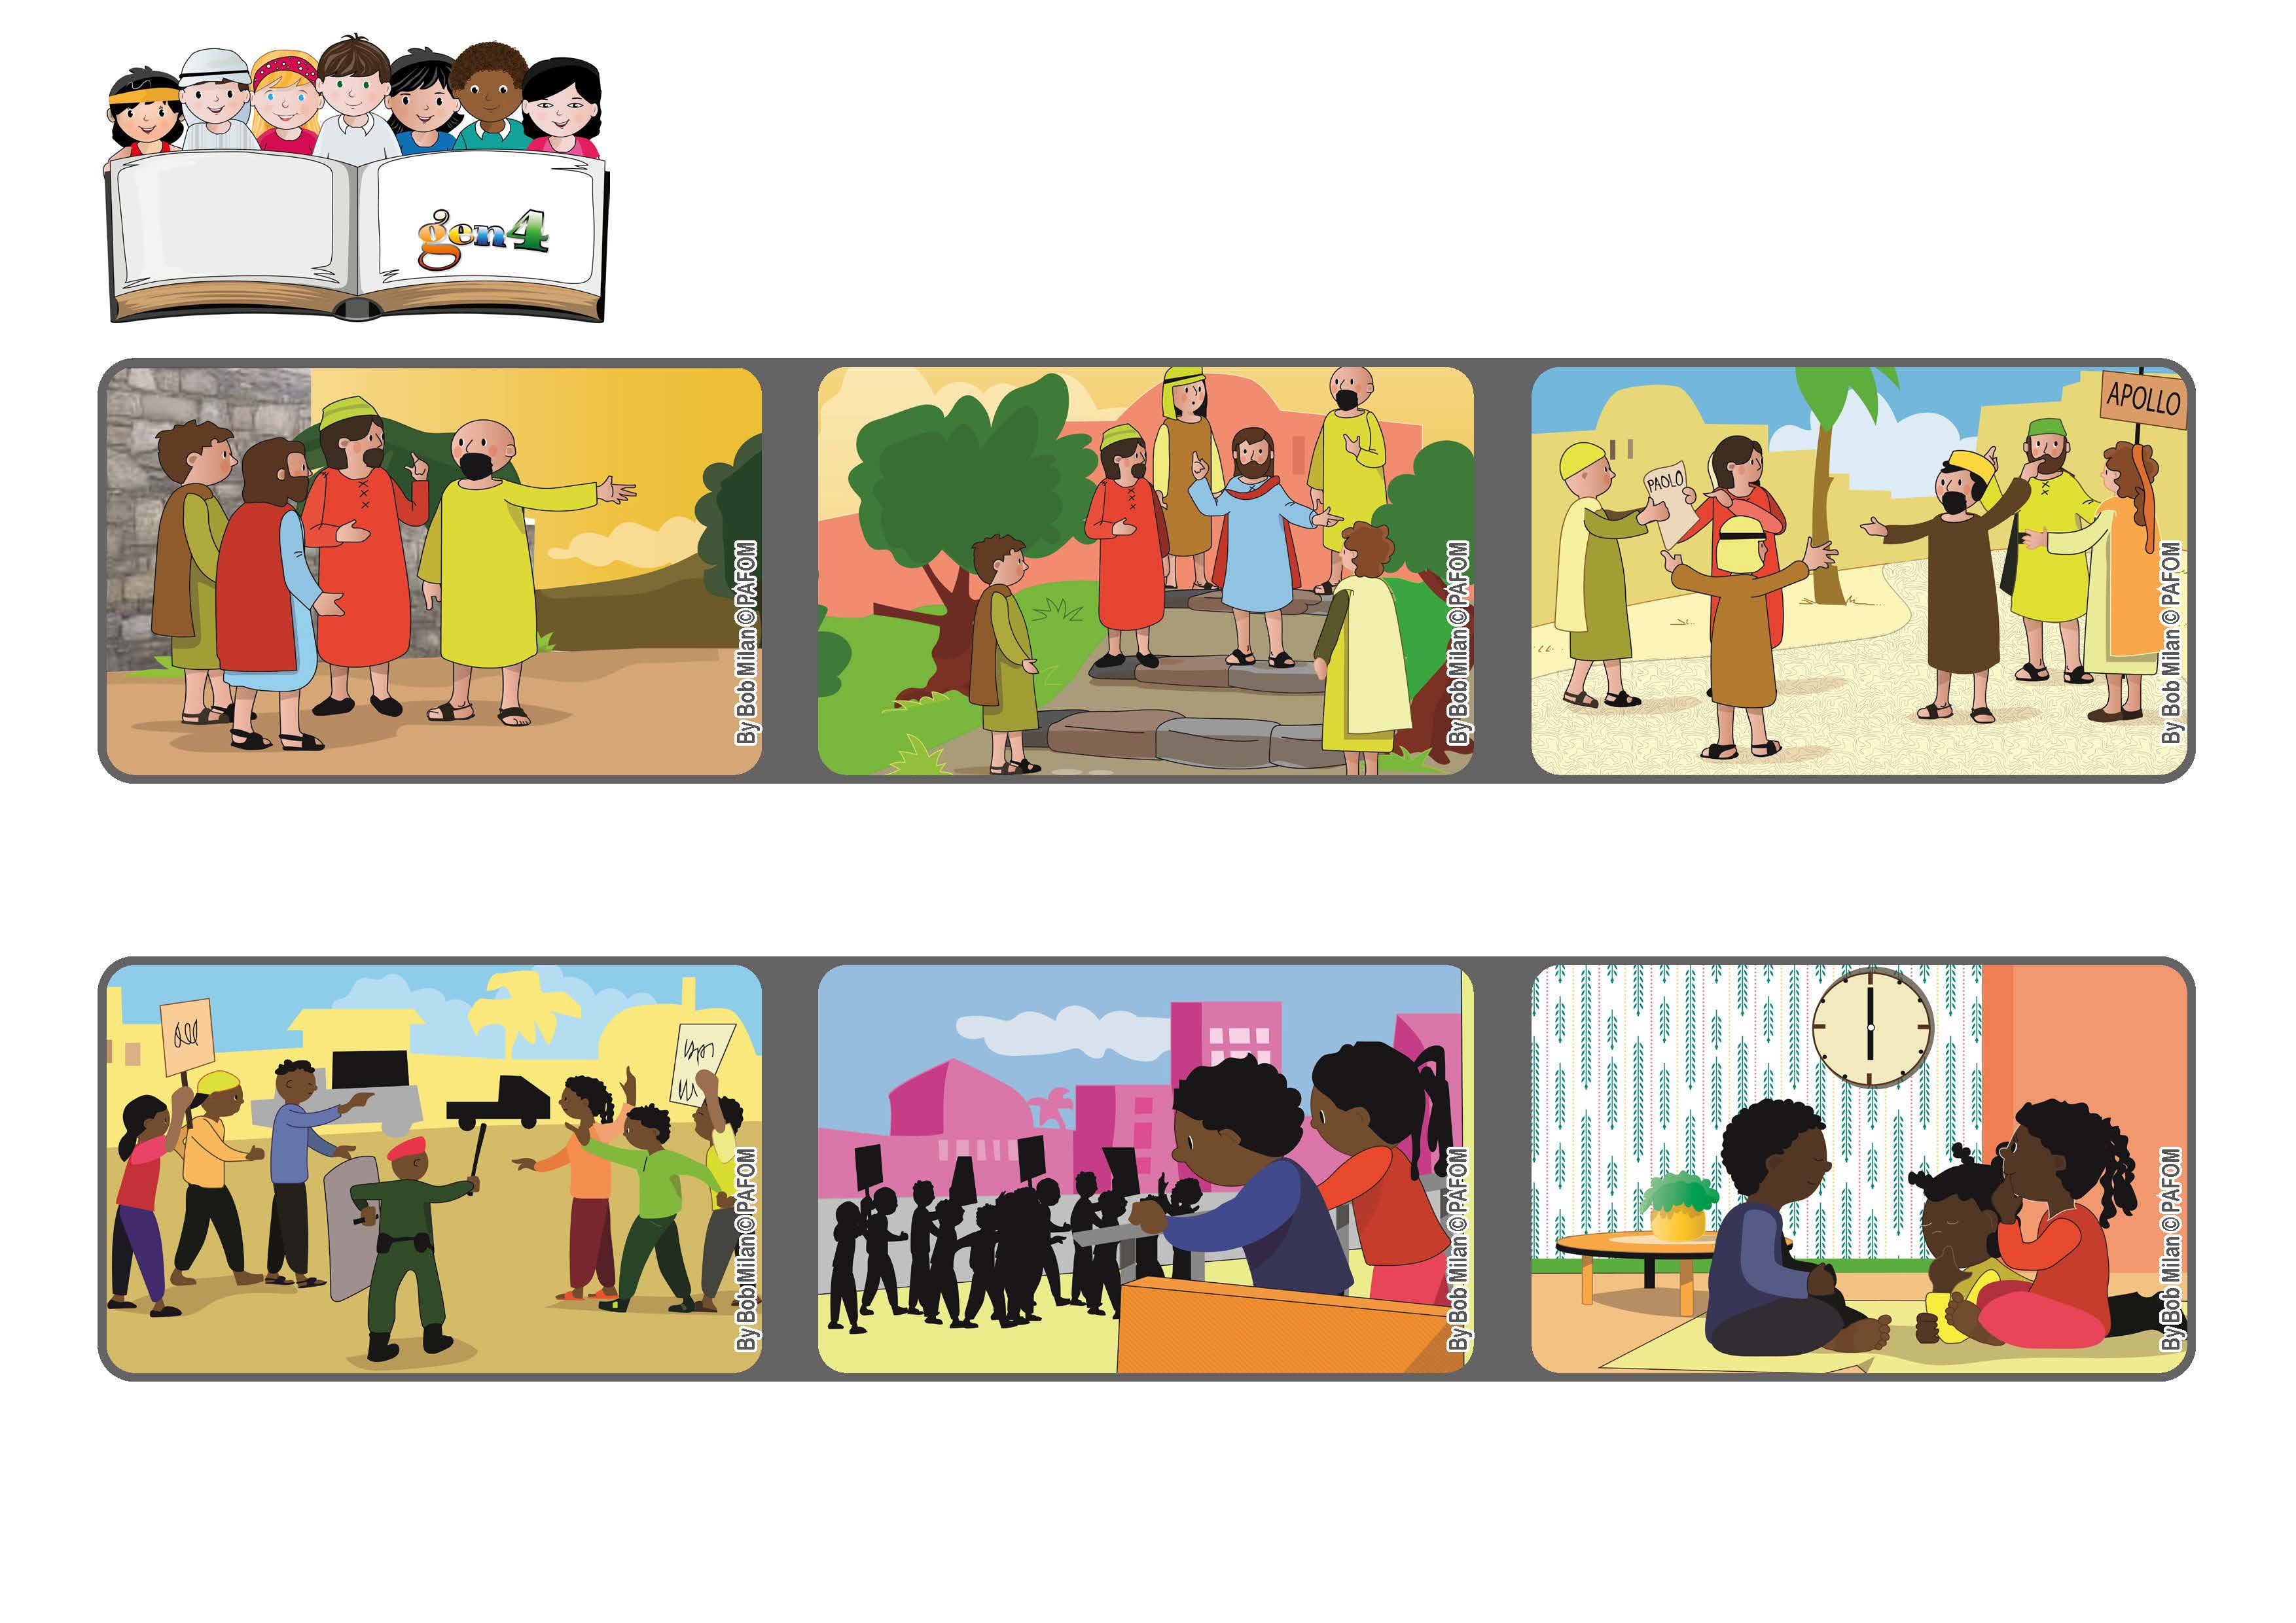

**Permanezcamos siempre**

**en el amor**

**"El que permanece en mí y yo en él, ése da mucho fruto" (Cfr. Juan 15,5-9)**

**Rezábamos también en nuestras casas. Sentimos un gran amor en nuestros corazones y mucha alegría por haber ayudado nuestro país. (Paula, Africa)**

**Pensamos rezar juntos pidiendo una elecciones pacíficas, y decidimos reunirnos todos los días a las seis de la tarde durante una semana.**

**En el país de Paula se está acercando el día de las elecciones políticas y por esto muchas personas discuten y se enojan unos con otros.**

**Porque, aunque si todos somos hermanos e hijos de Dios, existían y existen todavía divisiones. Continuemos con confianza e insistencia a pedir a Dios el don de la unidad.**

**Bajando por el sendero con escalones de piedras le pide al Padre el don de la unidad para sus discípulos y para todos nosotros. (Cfr. Juan 17,21)**

**Es Jueves Santo y Jesús está yendo con sus discípulos desde Jerusalén al huerto de los Olivos para rezar.**

**“© PAFOM, Ilustraciones y texto realizados por el Centro Gen4”**

**Los Gen4 son los niños del Movimiento del los Focolares fundado por Chiara Lubich.**